**Handleiding Scrolling LED Shirt**

**Batterijen**

Gebruik twee stuks type CR2032 batterijen en plaats deze met de pluskant (waar de opdruk op staat) van het scrolling Tekst plaatje af gericht. De elektronica gebruikt ook stroom als het led paneel is uitgeschakeld. Haal ze er daarom na gebruik uit.

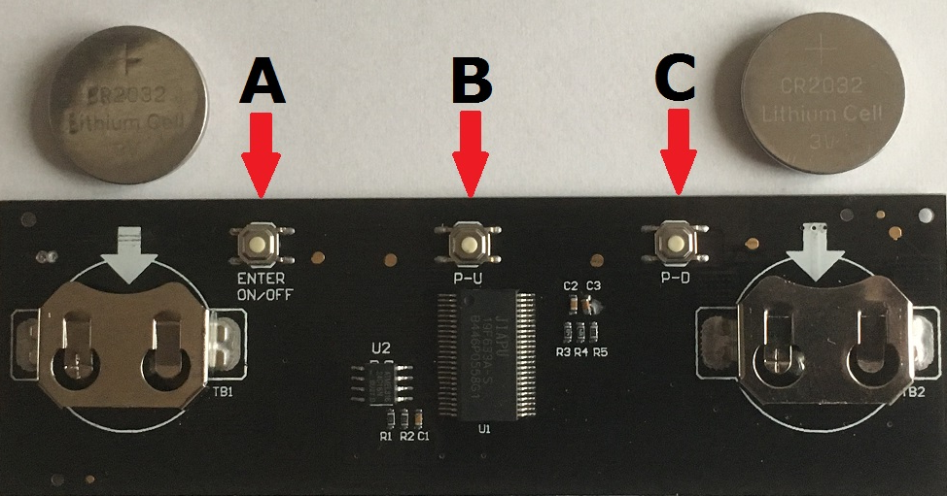

**Tekst instellen**

Het plaatje heeft 6 geheugenposities, de eerste voor 512 karakters en de andere 5 voor 255 karakters.

Zet het scrolling Tekst plaatje aan door éénmaal op ENTER (A) (on/off) te drukken.

Uitzetten doe je door deze knop ENTER (A) kort vast te houden.

Dit zijn de instelmogelijkheden onder de menuknop P-U (B):

**SWITCH:** Hiermee kies je de geheugenpositie van je tekst (1-6) door eerst op ENTER (A) te drukken en daarna de gewenste geheugenpositie te kiezen met P-U (B) of P-D (C). Druk op ENTER (A) om te bevestigen. Er kan maar 1 geheugen positie tegelijkertijd getoond worden.

**INPUT:** Dit is de optie om de tekst in een geheugenpositie in te voeren.

Kies eerst met switch de gewenste geheugen positie. Druk op P-U (B) totdat INPUT in beeld komt en druk dan op ENTER (A). Gebruik per karakter de toetsen P-U (B) en P-D (C) om verder/terug te bladeren in het alfabet. Om verder te gaan naar de volgende letter druk je op ENTER (A). Nu gaat de volgende letter knipperen. De spatie is nogmaals op ENTER (A) drukken.

Een karakter verwijderen lukt door op ENTER (A) te drukken en 3 seconden vast te houden

Klaar met invoeren? Wacht 10 seconden en de tekst begint te lopen!

**SPEED:** Kies de snelheid waarmee de tekst over het plaatje rolt (1-9) met P-U (B) en P-D (C). Bevestig met ENTER (A)

**LUM:** Kies de felheid van de leds (1-9) met P-U (B) en P-D (C). Bevestig met ENTER (A)

**Wassen**

Vóór het wassen het scrolling Tekst-plaatje uit het T-shirt schuiven. Hierna kan het T-shirt als een normaal kledingstuk worden gewassen. Verder kunt u het scrolling light shirt als een gewoon T-shirt behandelen.